三岗合一更新摇杆程序说明

拆卸工具：钥匙，锥形扳手，十字改锥

更新程序工具:jlink ,方口线，jlink四芯白插头烧录线

电脑环境:安装jflash软件

第一步：使用钥匙和锥形改锥打开三岗合一操作台上盖，进入三岗合一操作台腔室内部，工具使用位置如下：

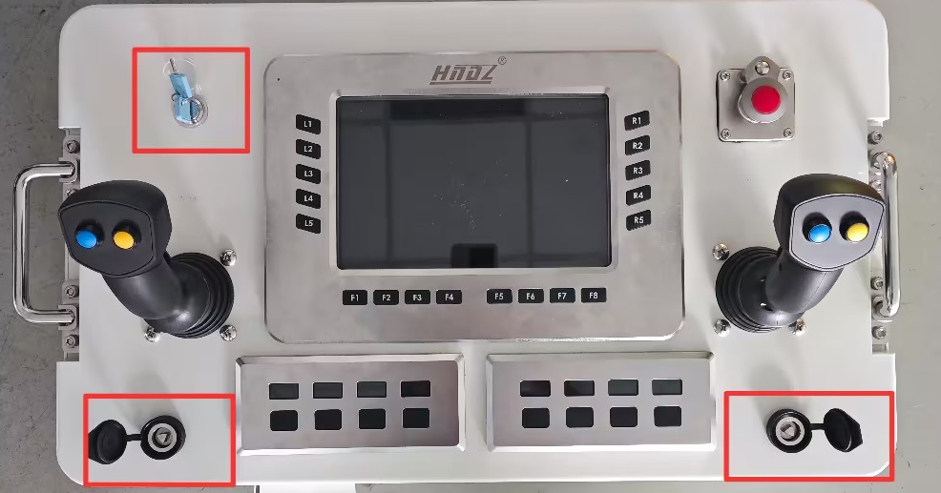

打开三缸合一操作台之后，使用十字改锥将带有裸露电路板一侧的方盒(2颗螺钉)拆下来(如下图)

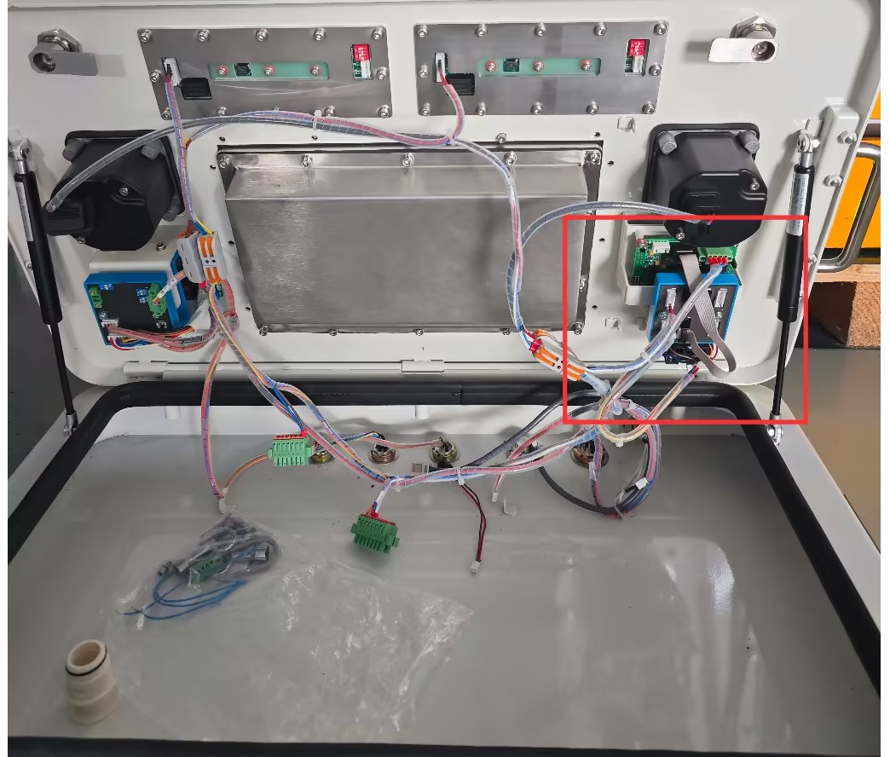

拆下方盒之后，如下图

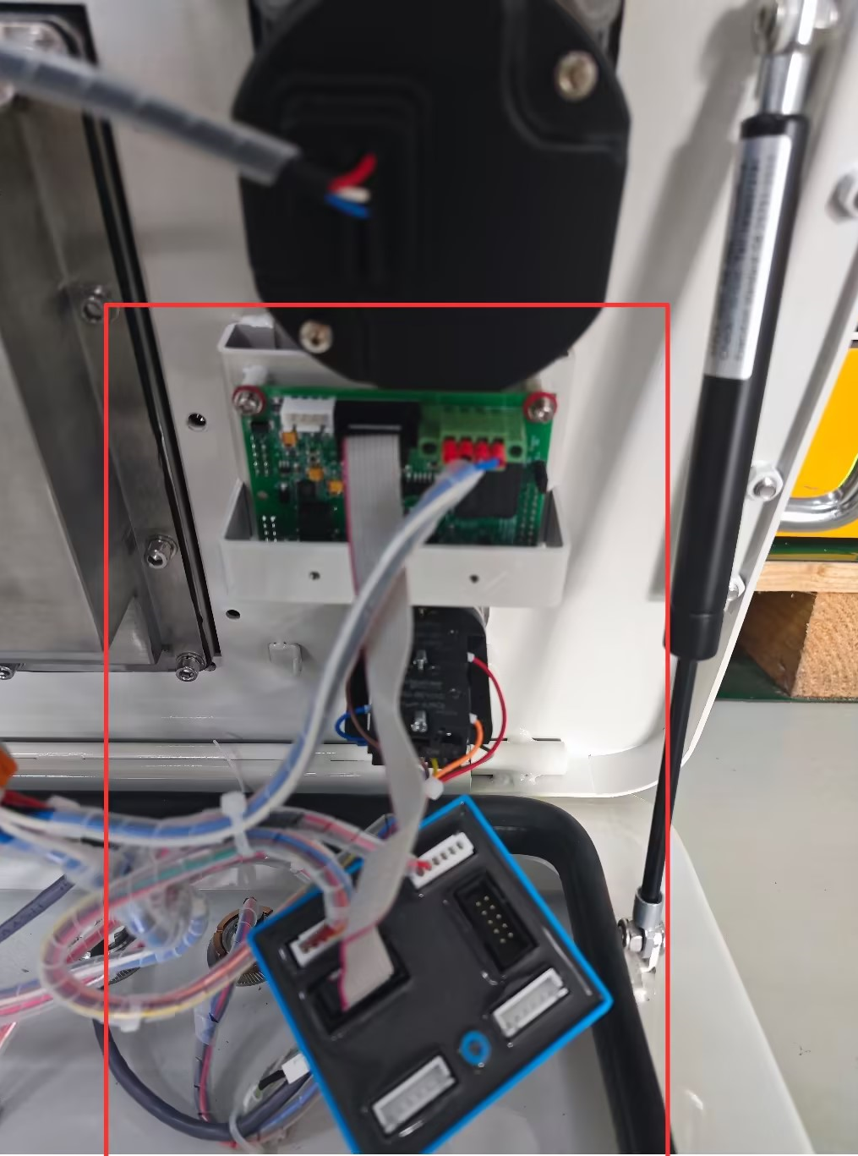

然后接着使用十字改锥拆除电路板上的螺钉(4颗)，拆下后将电路板取出来，如下图

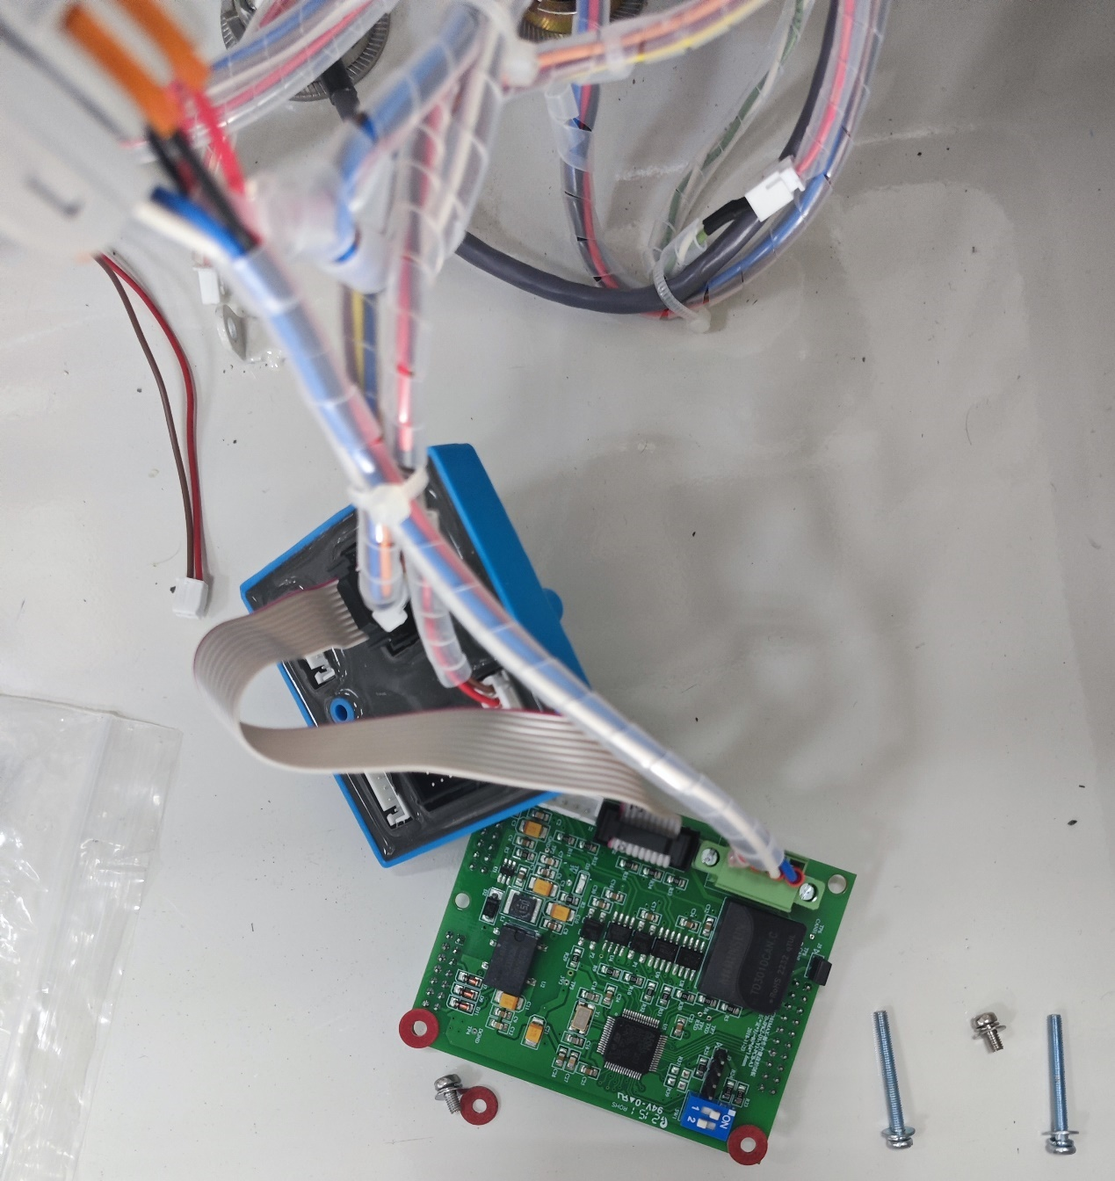

然后使用jlink使用USB连接电脑，使用jlink四芯烧录线连接电路板(连接位置如下图)

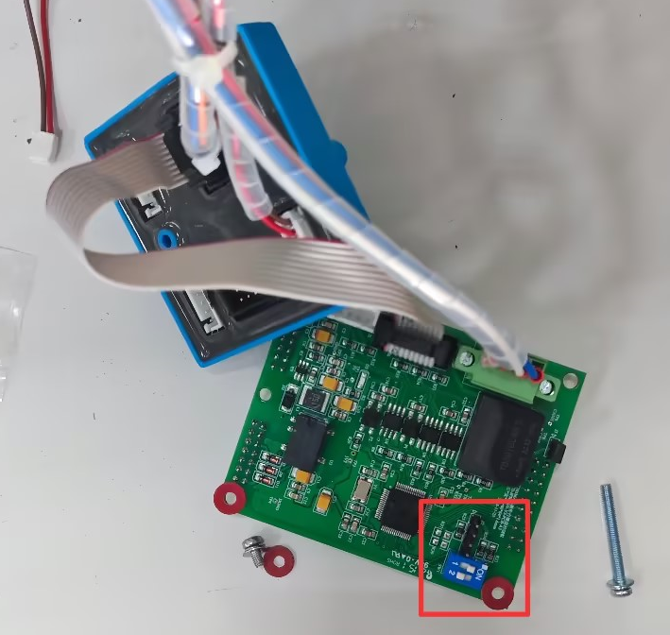

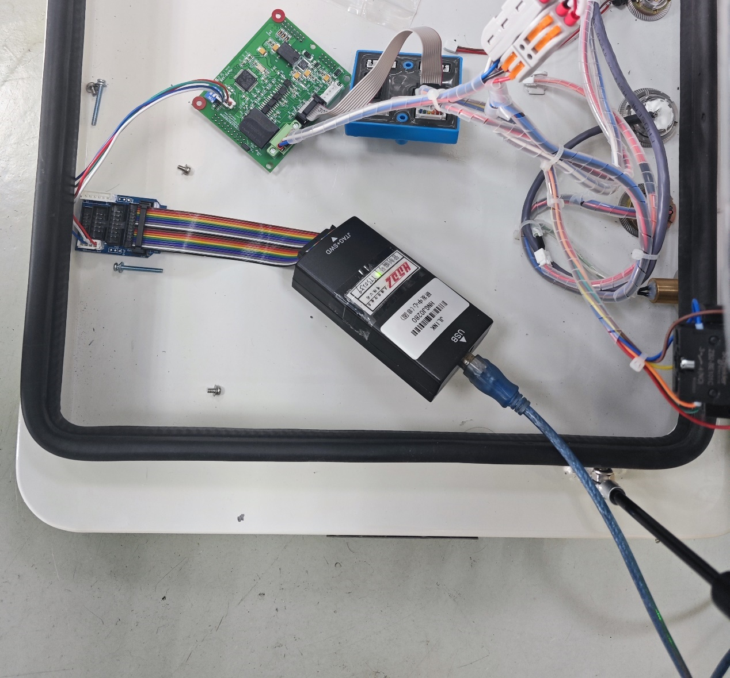

此时便可以使用电脑jflash软件烧录程序。烧录程序步骤如下：

现在电脑上安装完成jflah，安装包见附录

打开jflash软件，

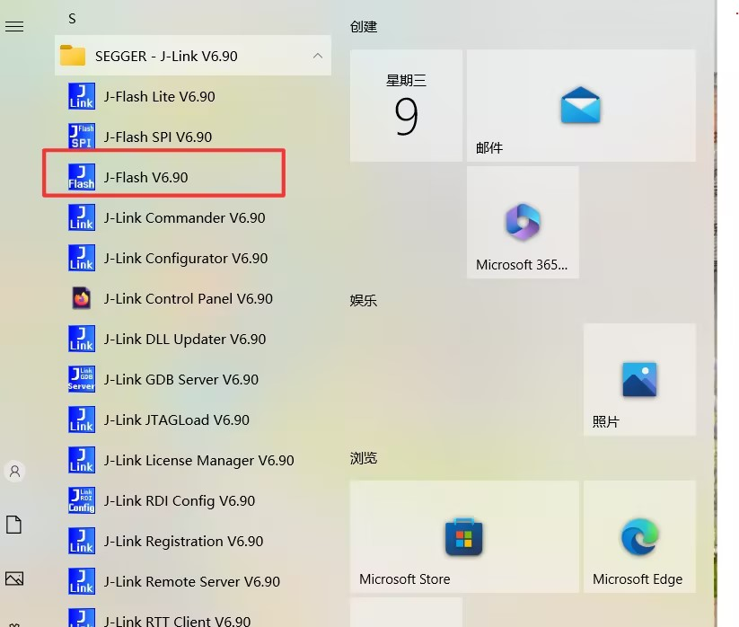

打开之后如下：

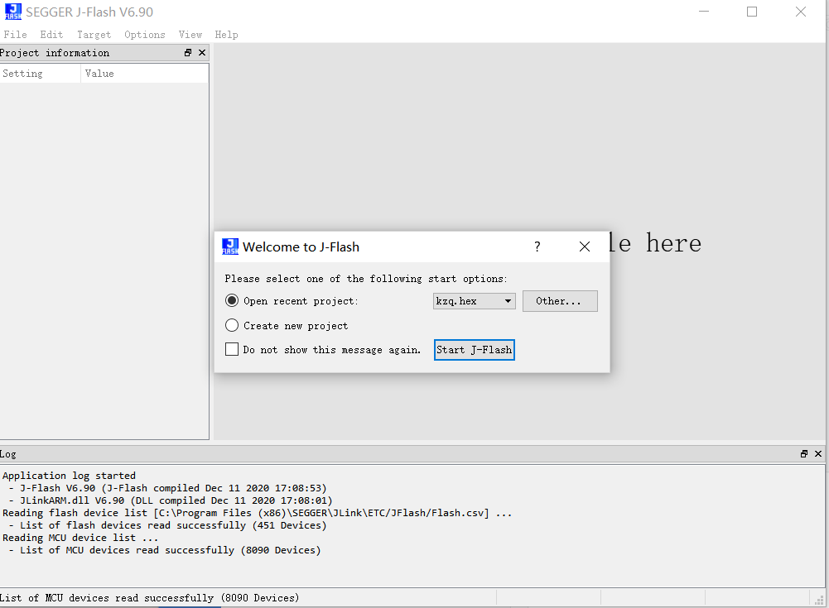

选择创建新的工程，然后点击Start J-Flash,如下图

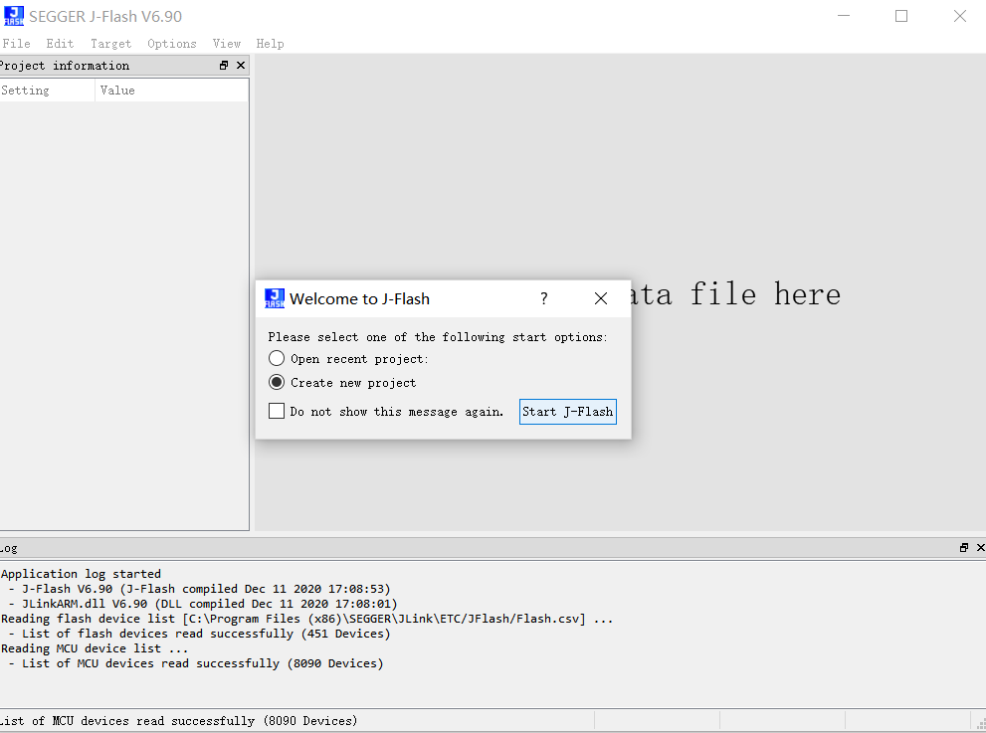

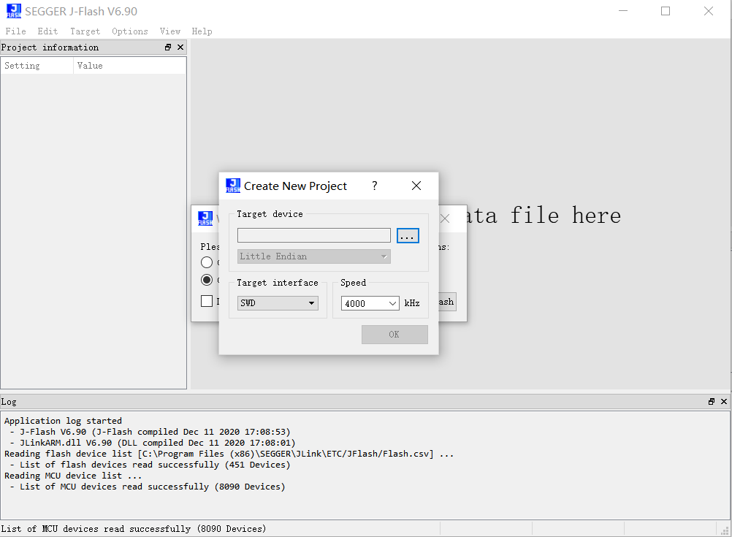

然后选择电路板芯片类型，

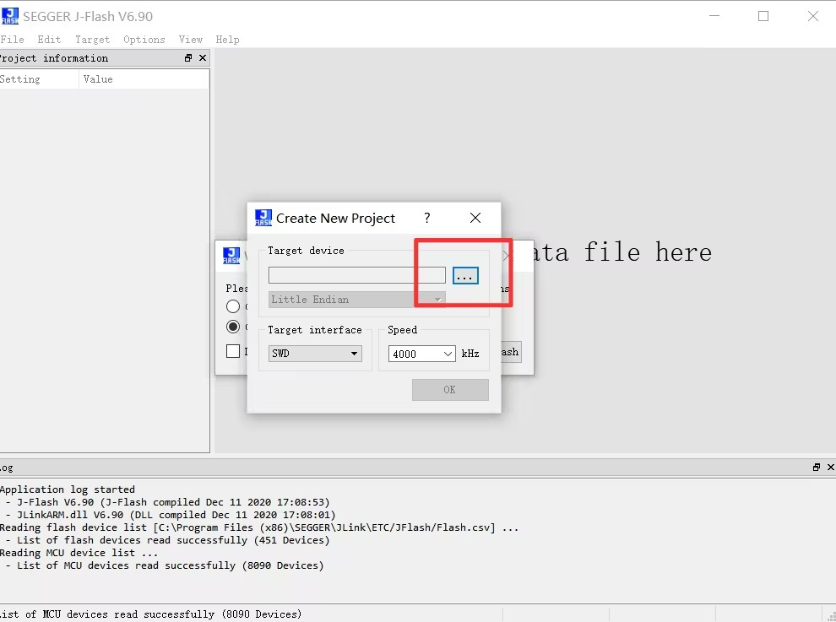

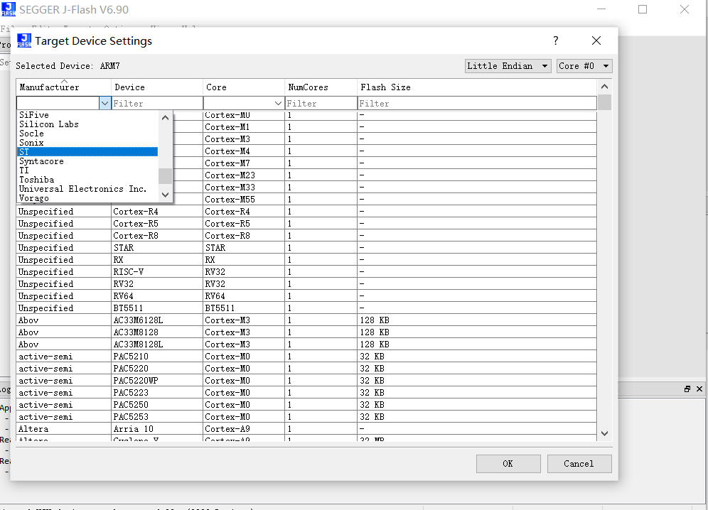

第一列选择ST，之后第二列选择STM32F103RB，

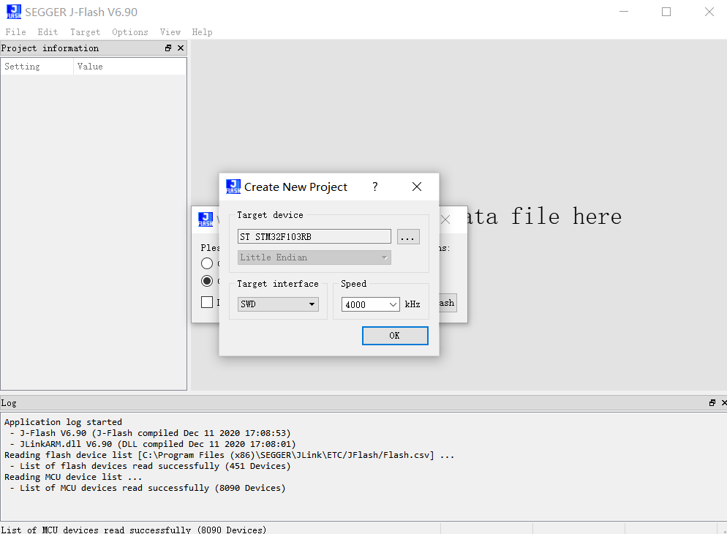

然后点击OK,进入烧录程序界面

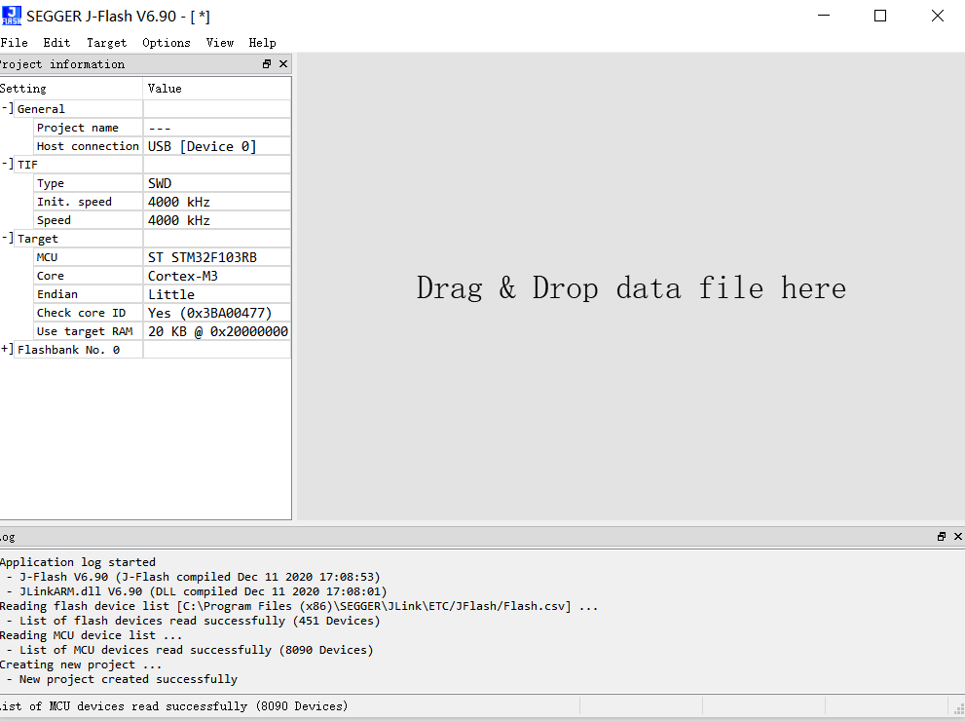

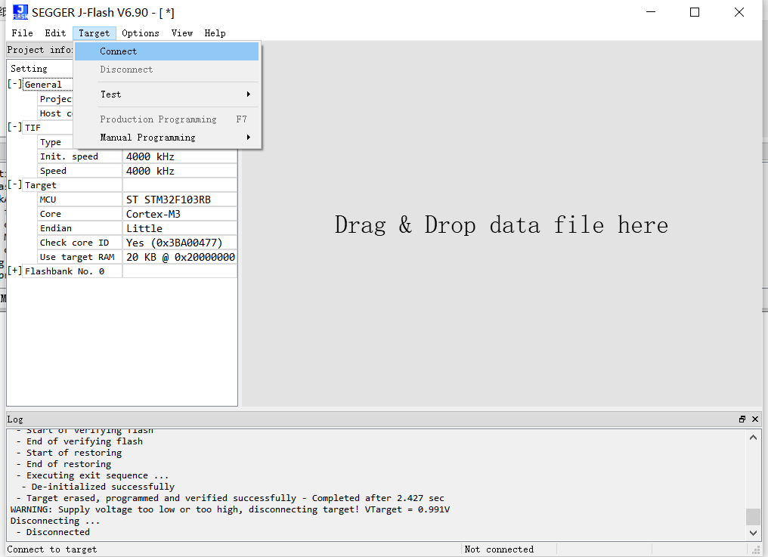

然后将程序文件拖入上图的空白区域，如下图

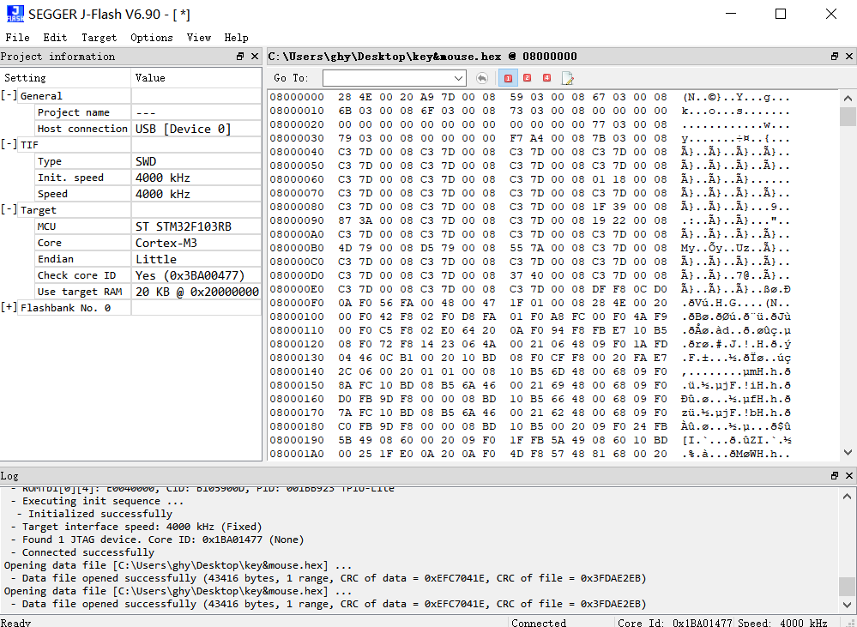

点击target，然后点击connect,如果连接异常(如下图)

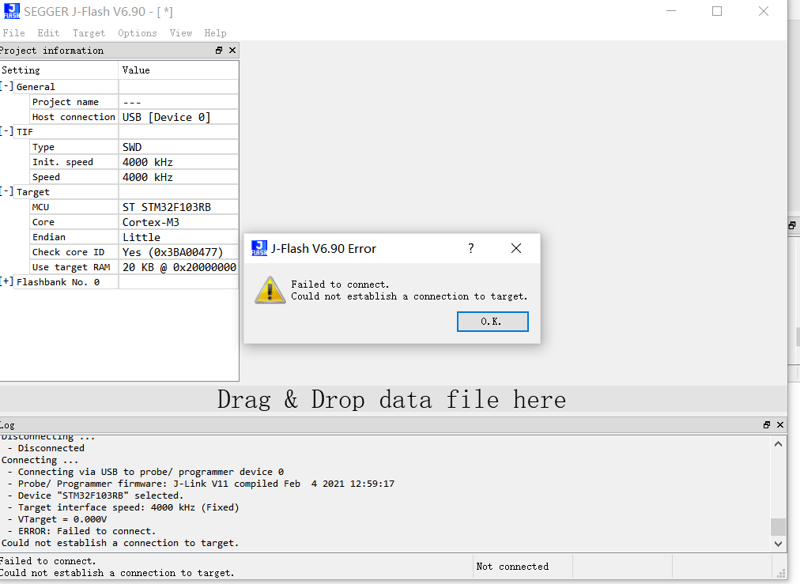

则将jlink上的四芯白插头拔掉，反着插一下，然后在点击target，然后点击connect,

连接成功如下图

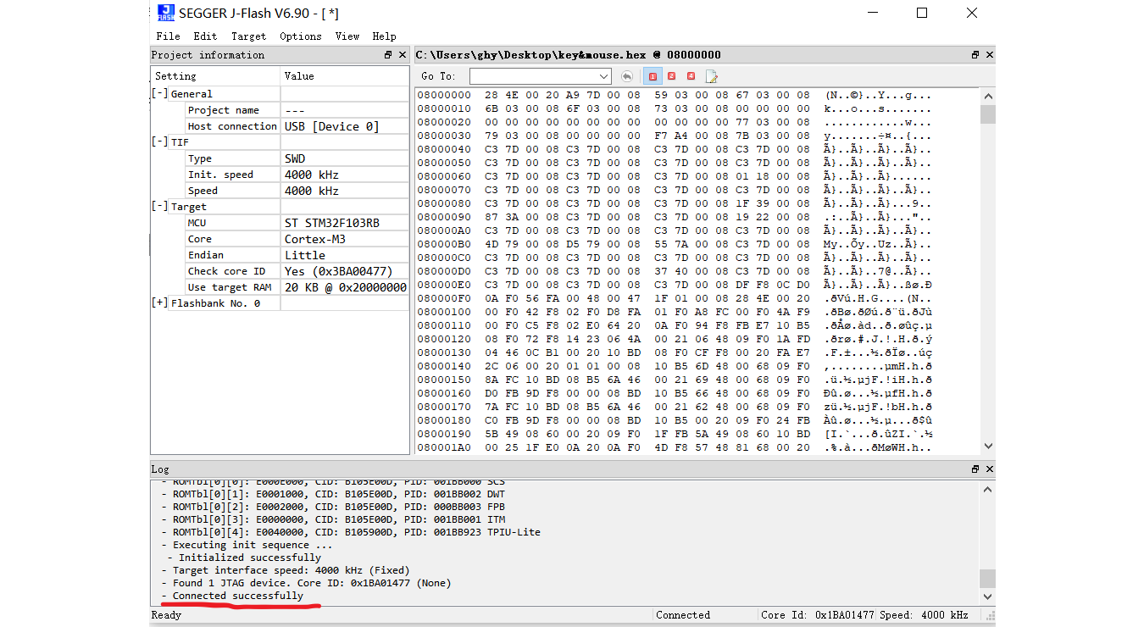

然后点击Target,选择Production Programming F7,即可烧录程序

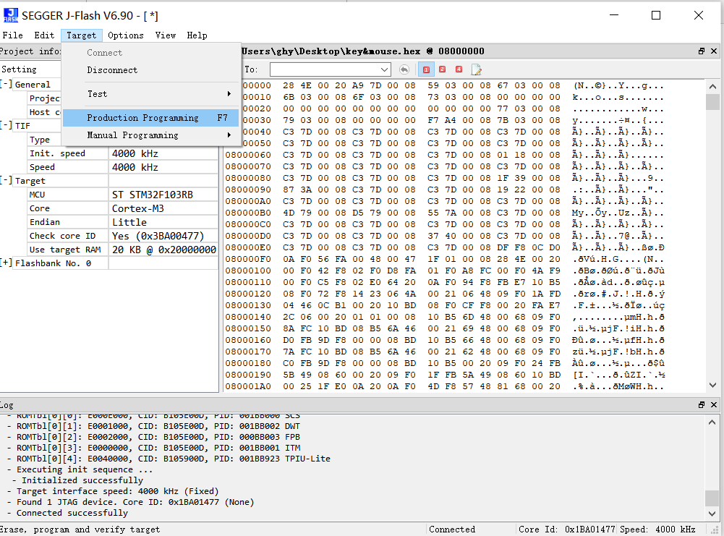

烧录完成后，点击OK 即可。

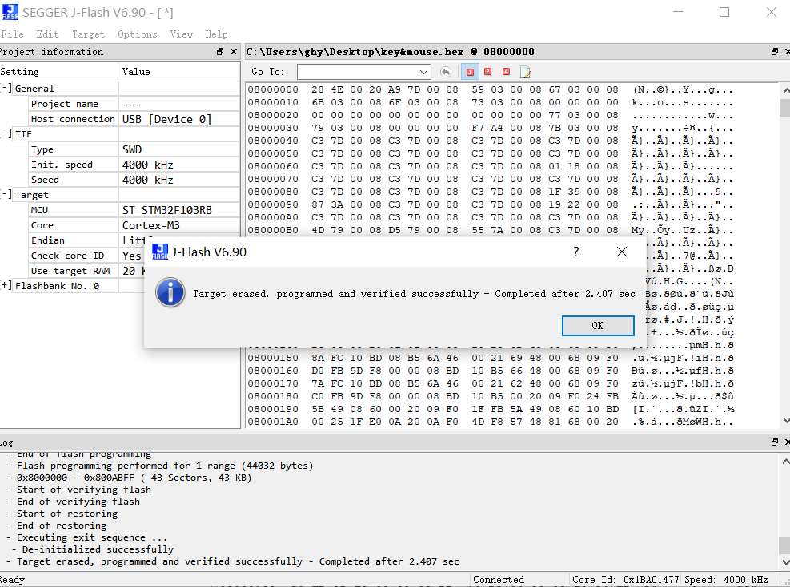

最后检查程序是否烧录成功，烧录成功后将三岗合一操作台恢复原状。